Collection de poignées ProDecor 2020
Une nouvelle variété de designs possible pour tous les segments de meuble

Une belle poignée apporte une touche particulière au design du meuble. En 2020, la nouvelle collection de poignées ProDecor permet, en plus, de profiter d’une liberté d’aménagement encore plus grande : vous avez le choix entre, au total, 189 poignées et boutons dans 979 variantes attrayantes. Ainsi, les menuisiers, les artisans et les revendeurs peuvent à nouveau améliorer considérablement l'attrait visuel de leurs concepts de meuble tendance dans tous les segments.

Avec ses 136 pages, le nouveau catalogue ProDecor présente la gamme actuelle de produits « Inspired by Life » riche en nouveaux modèles et matériaux pour quatre univers de style, à savoir New Modern, Deluxe, Organic et Folk. La collection New Modern impressionne par ses formes claires et futuristes ainsi que par sa finition au toucher sympathique permettant de créer des façades de meubles aux formes épurées. L’univers du style Deluxe se distingue par des métaux scintillants et des couleurs majestueuses pour un design de poignée vigoureux. – Préférez-vous plutôt retrouver un style de vie naturel ? Vous trouverez votre bonheur dans l’univers du style Organic : cette collection vit de ses formes organiques et des surfaces rugueuses écologiques. La collection Folk adopte, quant à elle, des formes et des couleurs traditionnelles. Vous avez le choix entre de nombreux motifs exubérants, des surfaces douces ou un aspect vieilli raffiné et vous y découvrirez des poignées de meuble très typées qui vous racontent leur propre histoire.

Les clients trouveront tous les accessoires et aides à l’usinage nécessaires dans la partie du catalogue réservée au service après-vente. L’index illustré du catalogue est également pratique et est divisé par groupes de matériaux : il n’a jamais été aussi simple de trouver l’article souhaité.

Les services en ligne : de l’idée à la réalisation
Dans la nouvelle rubrique consacrée à ProDecor sur le site www.hettich.com, vous trouverez toutes les informations sur la collection de poignées ProDecor 2020 sous forme de fichiers PDF ou de catalogue interactif en ligne en allemand, en anglais, en français et en néerlandais. L’eShop de Hettich avec sa fonction de commande pratique fournit également des informations détaillées sur les articles. Chaque modèle y est, en outre, représenté sur sept façades de meuble différentes. Cela permet ainsi de découvrir quels effets particuliers produisent les poignées et les boutons.

Vous pouvez télécharger les ressources photographiques suivantes sur www.hettich.com, menu : « Presse » :

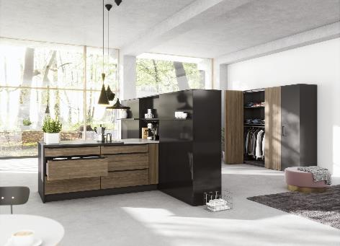
252020_a
En 2020, la collection de poignées ProDecor regroupe des modèles et des matériaux nouveaux pour une plus grande diversité de design dans tous les segments de meubles. Photo : Hettich

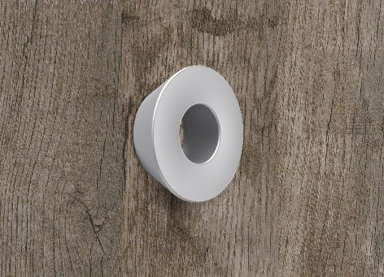
252020_b
Les poignées de l’univers Organic harmonisent parfaitement avec le look naturel. Il s’agit ici du nouveau modèle Olivia aspect aluminium. Photo : Hettich

252020_c
Une gamme de produits exclusifs pour des effets nobles : la poignée Limpio de l’univers Deluxe est disponible soit en blanc mat, soit en noir mat. Photo : Hettich

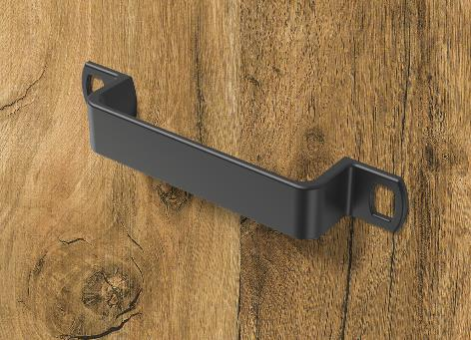
252020_d
La tendance rétro pour tous les intérieurs : la nouvelle poignée noir mat Topeka est la petite dernière de l’univers Folk. Photo : Hettich

À propos de Hettich
La société Hettich a été fondée en 1888 et est aujourd'hui l'un des plus grands et des plus connus fabricants de ferrures pour meuble au monde. Plus de 6 700 collaboratrices et collaborateurs travaillent tous ensemble dans près de 80 pays dans un seul but : développer de la quincaillerie intelligente pour les meubles. C'est ainsi que Hettich enthousiasme les personnes du monde entier et est un partenaire de choix pour l'industrie du meuble, du commerce et de l'artisanat. La marque Hettich est synonyme de valeurs essentielles : de qualité, d’innovation, de fiabilité et de proximité avec le client. Malgré sa taille et son importance au niveau international, Hettich est toujours restée une entreprise familiale. Indépendamment des investisseurs, l'avenir de la société restera libre de toute contrainte, humain et durable. www.hettich.com

